**TRƯỜNG ĐẠI HỌC CẦN THƠ**

**KHOA CÔNG NGHỆ THÔNG TIN & TRUYỀN THÔNG**

**BÁO CÁO THỰC TẬP THỰC TẾ NGÀNH**

**CÔNG NGHỆ THÔNG TIN**

**(CT450)**

**ĐỀ TÀI**

**WEBSITE QUẢN LÝ CÔNG VIỆC CHO CÁC THÀNH VIÊN TRONG MỘT CÔNG TY PHẦN MỀM**

|  |  |  |
| --- | --- | --- |
| **Giảng viên hướng dẫn**  **Ths. Nguyễn Cao Hồng Ngọc**  **Cán bộ hướng dẫn**  **Nguyễn Đỗ Quốc Dự** |  | **Sinh viên thực hiện**  **Trần Quốc Toản**  **MSSV: B1606944** |
|  |  |  |

***Cần Thơ, 08/2020***

**LỜI CẢM ƠN**

Em xin cảm ơn công ty TNHH AppCore và khoa Công nghệ thông tin và Truyền thông, Trường Đại học Cần Thơ đã tạo điều kiện tốt nhất để em thực hiện đề tài này.

Trong quá trình thực hiện, em đã tích lũy được thêm nhiều kiến thức, giúp bản thân em dần hoàn thiện hơn. Đồng thời, kết hợp với kiến thức nền tảng đã có trong thời gian học tập những năm qua, em đã hoàn thành đề tài này. Em rất mong nhận được sự góp ý, nhận xét từ cô để đề tài được hoàn thiện hơn.

Do kiến thức còn hạn hẹp nên không tránh khỏi những thiếu sót trong cách hiểu, lỗi trình bày. Em rất mong nhận được sự đóng góp ý kiến của cô, các anh chị trong công ty để báo cáo thực tập thực tế đạt được kết quả tốt hơn.

Em xin chân thành cám ơn!

**MỤC LỤC**

I. Tổ chức hành chính, nhân sự của công ty TNHH APPCORE 1

II. Hoạt động chuyên ngành và môi trường làm việc của công ty TNHH APPCORE 1

III. Nội dung công việc được phân công và Phương pháp thực hiện 2

1. Nội dung công việc được phân công 2

2. Phương pháp thực hiện 4

3. kết quả đạt được 5

IV. Kết quả đạt được qua đợt thực tập 16

# Tổ chức hành chính, nhân sự của công ty TNHh appcore

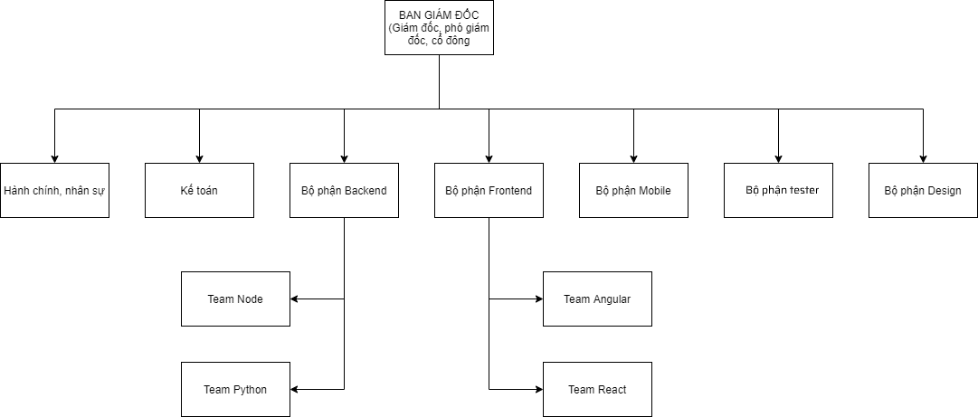

# Hoạt động chuyên ngành và môi trường làm việc Của công ty TNHH APPCORE

* Công ty TNHH AppCore là Nhà sản xuất cung cấp Phát triển phần mềm và Phát triển website hoạt động trên các nền tảng như web và mobile, làm việc với khách hàng và đối tác để tạo ra các giải pháp sáng tạo và mang lại giá trị tuyệt vời.
* Công ty TNHH AppCore chuyên chuyên cung cấp các dịch vụ như sau:
* Phát triển website (Website Development)
* Phát triển tương tác (Interactive Development)
* Phát triển thương mại điện tử (E-commerce Development)
* Thiết kế đồ họa (UI/UX Design)
* Ứng dụng di động (Mobile Application)
* Môi trường vui vẻ thân thiện, sáng tạo, hỗ trợ lẫn nhau để hoàn thành tốt công việc với đội ngũ nhân sự trẻ trung, năng động đầy nhiệt huyết.

# Nội dung công việc được phân công và Phương pháp thực hiện

## NỘI DUNG CÔNG VIỆC ĐƯỢC PHÂN CÔNG

* Mục tiêu: Tìm hiểu về cách dựng một website với phần frontend là reacjs backend là nodejs(expressjs).
* Thực hiện:
  + Công Việc Tuần 1:
    - Tìm hiểu Node + ExpressJs + POSTMAN + Bitbucket + Module Validation (Joijs v16.1.8) + Mongodb
    - Tìm hiểu JWT (Json web token)
    - Tìm hiểu thêm các kiến thức về Nodejs
    - <https://jwt.io/>
    - <https://nodejs.org/>
    - <https://expressjs.com/>
    - <https://www.postman.com/downloads/>
    - <https://helpex.vn/article/hapi-js-dang-hoat-dong-gioi-thieu-joi-5c54a840507419248c9adac6>
    - <https://dev.to/jacqueline/using-hapi-joi-version-16-1-7-to-validate-a-request-body-in-a-restful-api-bje>
    - <https://mongoosejs.com/docs/guide.html>
    - <https://bitbucket.org/>
  + Công Việc Tuần 2:
    - Tìm hiểu về Reactjs, cách dùng props, state, react hook, bắc event trong react, cách tạo giao diện, cắt lớp.
    - Tìm hiểu cách kết nối với server nodejs thông qua axios
    - Tìm hiểu Cloundinary (upload file...)
    - Xem lại một số kiến thức sử dụng mongoose
    - <https://www.npmjs.com/package/cloudinary>
    - <https://reactjs.org/tutorial/tutorial.html>
  + Công Việc Tuần 3:
    - Tìm hiểu về Stripe API, Firebase cơ bản
    - Tiến hành xây dựng cơ sở dử liệu cơ bản
    - Tạo giao diện mẫu và cắt trang web
  + Công việc của các tuần kế tiếp là tiến hành xây dựng website.

Nhóm em gồm 2 thành viên Huỳnh Hữu Phát và Trần Quốc Toản do yêu cầu thực tập là xây dựng website bằng reactjs và nodejs nhưng hai em hiện tại mới biết nodejs ( backend), nên nhóm em quyết định vừa nghiên cú reactjs vừa hổ trợ nhau để giúp cho đề tài hoàn chỉnh và kiệp tiến độ.

* Công việc được đảm nhiệm :
* Tham gia cùng thành viên trong nhóm nghiên cú xây dựng giao diện bằng reactjs.
* Hổ trợ nhau giải quyết các lỗi phát sinh trong quá trình xây dựng đề tài.
* Xây dựng các chức năng như:
  + Chức năng đăng nhập, đăng xuất.
  + Chức năng cập nhật thông tin người dùng (thông tin cá nhân, password).
  + hiển thị các thông tin liên quan tới người đăng nhập tại trang chủ ( tên nhóm ,danh sách công việc).
  + Chức năng tìm kiếm thông tin tại trang chủ.
  + Hiển thị danh sách công việc khi nhấn vào một nhiệm vụ.
  + Chức năng thêm/xóa công việc trong một nhiệm vụ (yêu cầu phân quyền).
  + Nhân viên tự thêm công việc trong phòng đó ( người tạo là người nhận nhiệm vụ ).
  + Xây dựng chức năng nhập thông tin chi tiết cho 1 công việc (trạng thái công việc work, doing, done) trong 1 nhiệm vụ.
  + chức năng nhập thông cần thiết trong từng trạng thái công việc (work, doing, done).
  + Phân quyền cho các thành viên trong một phòng.
  + Cập nhật sửa đổi thông tin nhiệm vụ đã tạo(người tạo mới được sửa).
  + Phân quyền thêm nhiệm vụ tại vị trí trưởng phòng ( thêm lựa chọn người nhận nhiệm vụ).
    - Chức năng cho Admin:
      * Xem thông tin tổng hợp danh sách phòng(quản lý phòng).
      * Danh sách tổng hợp các user (quản lý user ).
      * Chức năng xem chi tiết thông tin user, chức năng khóa tài khoản và mở khóa.
      * Hiển thị danh sách user bị khóa(người bị khóa xe không hiển thị bên danh sách user).
      * Chức năng hiển thị danh sách toàn bộ nhiệm vụ với các trạng thái đăng làm, hoàng thành và trể việc (lựa chọn xem tất cả hoặc theo phòng theo user).
      * Chức nằm tổng hợp nhiệm vụ theo tên người cần tìm và theo tháng muốn xem.
      * Chức năng tổng hợp các nhiệm vu dựa theo các trạng tái để tạo thành biểu đồ phân chia tỉ lệ.

## PHƯƠNG PHÁP THỰC HIỆN

* Nội dung:
  + Xây dựng website quản lý công việc cho nhân viên bằng nodejs và reactjs
  + Hiểu cách hoạt động của Nodejs, cần phải nắm được các phần sau của Node: Route, Controller, View, Model, Validation(joi), jwt .
  + Hiểu cách hoạt động của Reactjs, tính thừ kế của các lớp sử dụng props, state để DOM dữ liệu bắc event gửi về server.
  + Áp dụng Cloundinary để lưu file ảnh 1 cách hiệu quả nhất
  + Làm các chức năng sau:
    - Quản lý nhân viên theo phòng ban
    - Chi tiết công việc từng ngày của một nhân viên.
    - Cho phép nhân viên nhập các công việc, báo cáo cần thiết.
    - Quản lý lương, ngày nghỉ, OT của nhân viên
    - Thống kê báo cáo công việc của nhân viên theo tuần, tháng.
* Thực hiện :
  + Sử dụng jwt (json web token) để tạo accesstoken dùng cho đăng nhập và chứa các dữ liệu cơ bản có thể dùng lại nhiều lần.
  + xây dựng giao diện đơn giản bằng reactjs và các thư viện của react
  + viết các chức năng tạo phòng phân quyền đăng nhập, thêm thành viên vào phòng, xóa thành viên, cho phép thành viên nhập thông tin công việc cần thiết, khi tạo 1 phòng phân quyền admin cho phòng đó.
  + Viết chức năng quản lý lương, cho phép nhân viên đăng nhập điểm danh theo buổi theo ngày, xem thông tin lịch sử các tháng đã làm, liệt kê ra số này làm nghỉ, làm thêm và tính công tháng đó.
  + Viết chức năng xuất file excel khi xem chấm công của tháng đó
  + Viết chức năng cho admin thêm, sửa, xóa nhân viên phòng bang
  + Viết chức năng thống kê các công việc của nhân viên theo tháng, thống kê công việc của một phòng, phân chia công việc đã làm, chưa làm và không hoàng thành, hiển thị các thông tin thành biểu đồ phân chia tỉ lệ.
  + Các chức năng khác như xem thông tin cá nhân thay đổi và cập nhật hình ảnh.
* Link đầy đủ: <https://bitbucket.org/toantqt/work-management/src/master/>

## kẾT QUẢ ĐẠT ĐƯỢC

* Thiết kế cơ sở dữ liệu: sử dụng mongodb để xây dựng cơ sở dử liệu

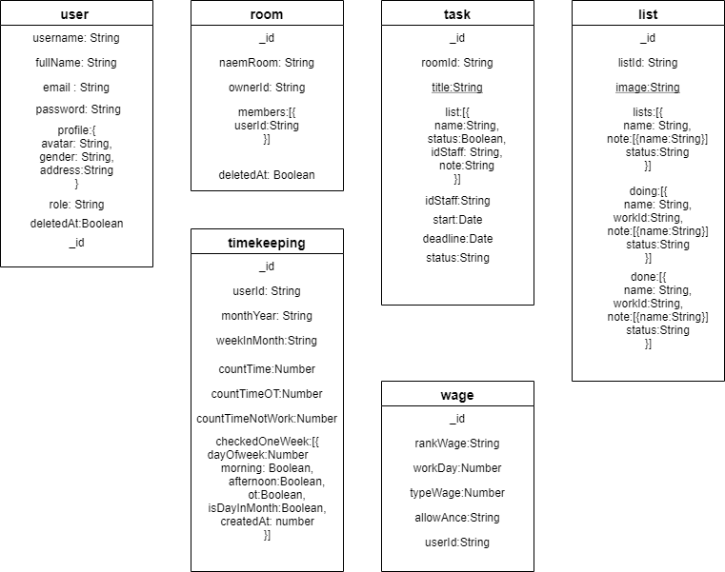

* Giao diện đăng nhập và tạo tài khoản: phần tạo tài khoản cần xác thực mail người tạo và yêu cầu admin kích hoạt tài khoản(unclock)

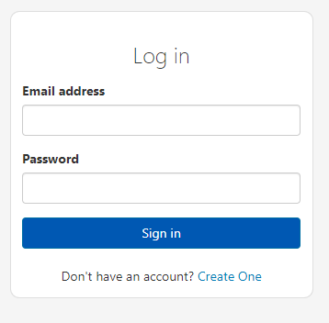

* Giao diện chính của nhân viên: hiển thị các phòng được add vào, và phần chấm công.

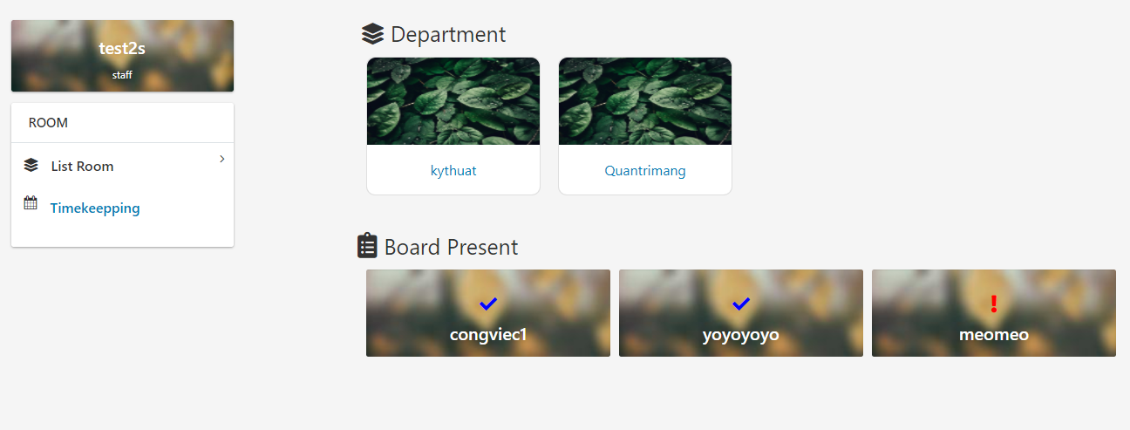

* Giao diện của admin: được tạo thêm phòng, quản lý các thông tin phòng nhân viên, thay đổi lương cho nhân viên và xem thông tin đi làm của từng nhân viên.

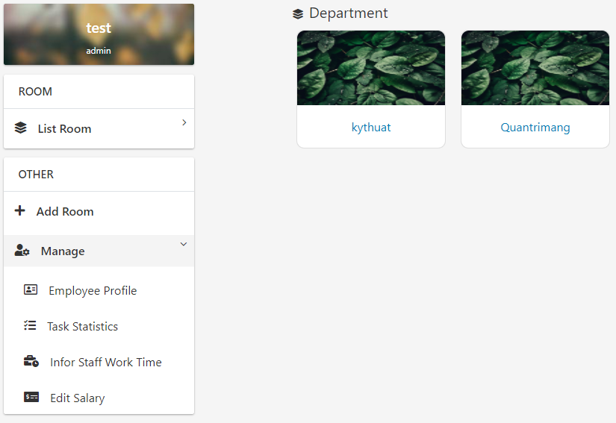

* Giao diện tại 1 Phòng: admin phòng được phép thêm thành viên tạo thêm công việc cho một nhân viên trong phòng, bảng danh sách hiển thị công việc tên nhân viên được giao ngày tạo và hạng hoàng thành.

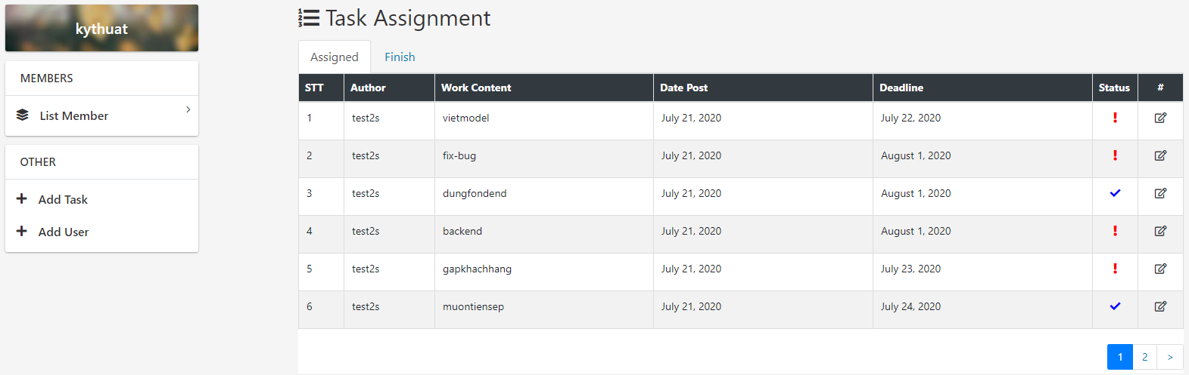

Khi nhấn vào 1 task list sẽ hiện ra phần board phía dưới để xem chi tiết nhiệm vụ, ta có thê thêm công việc phục vụ cho nhiệm vụ tại phần create board

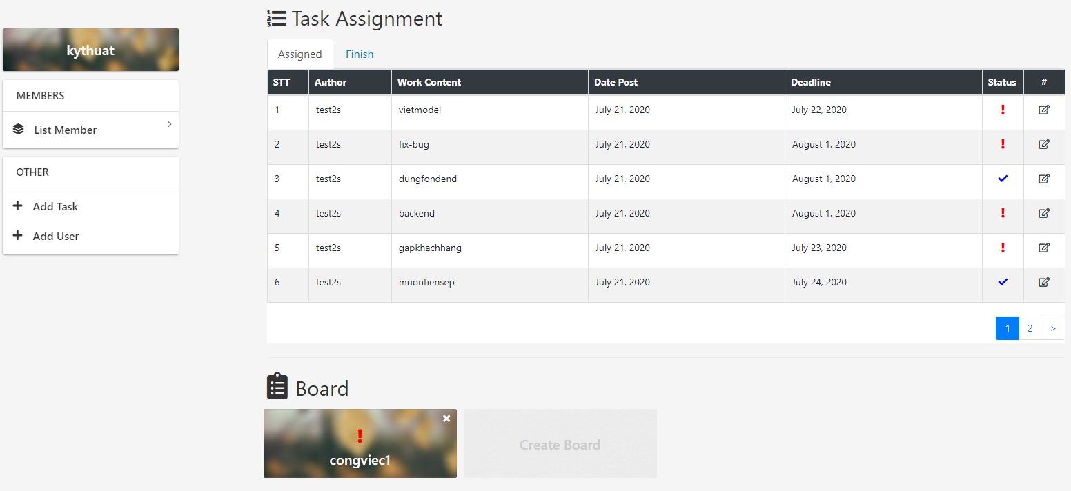

Công việc đã hoàng thành

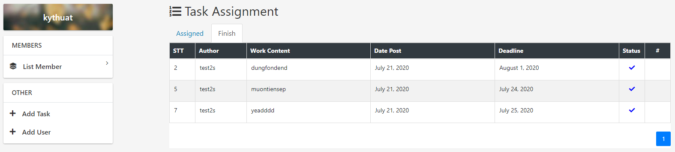

Thêm nhiệm vụ

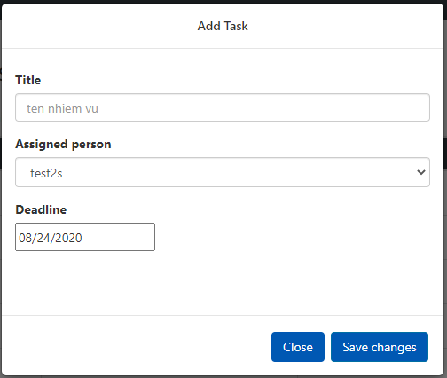

* Xem thông tin thành viên trong phòng nếu là admin thì có hiển thị xóa

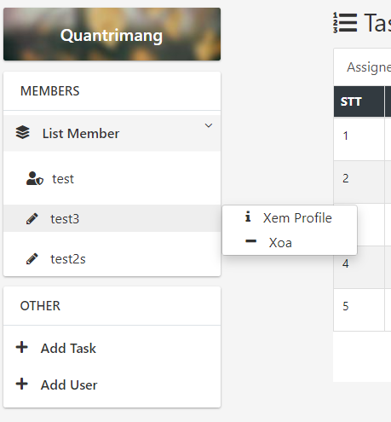 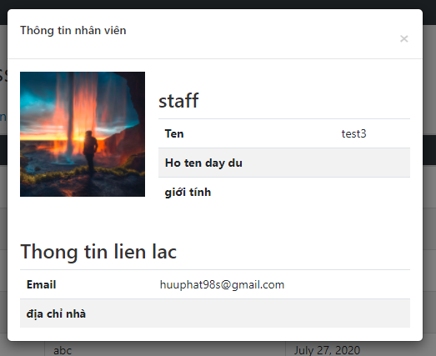

* Giao diện bên trong một nhiệm vụ được giao: hiển thị 3 trạng thái work doing và done, người dùng có thể kéo thả qua các ô tùy ý mình, ngươi được giao nhiệm vụ sẽ có quyền tạo thông tin trong nhiệm vụ này và thay đổi trạng thái công việc một nhiệm vụ hoàng thành khi số lượng text đều nằm về done.

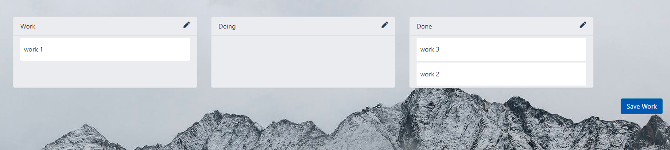

Tạo thông tin chi tiết cho các công việc

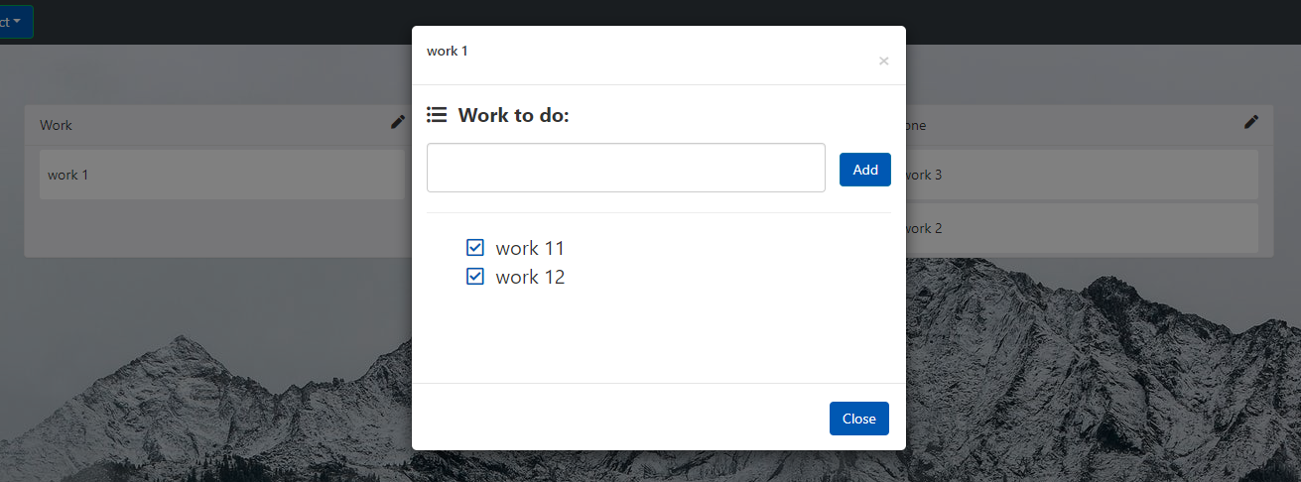

* Giao diện của thành viên trong phòng không phải là trưởng phòng

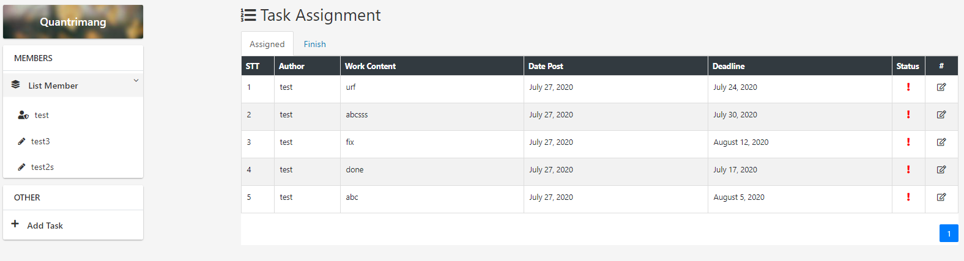

* Giao diện chấm công: mỗi ngày đăng nhập vào phần chấm công nhân viên sẽ phải check vào bảng time keeping đúng ngày đăng nhập.

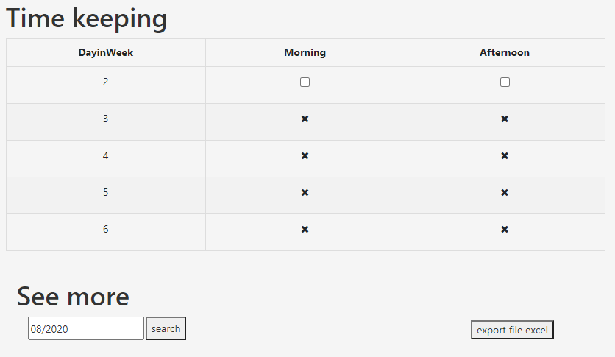

Ngoài ra còn cho phép xem thêm các thông tin của tháng đó và export ra thành 1 file excel để dể quan sát.

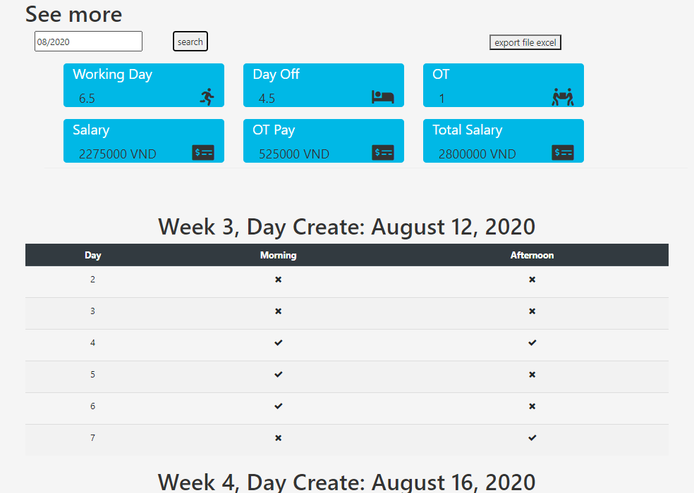

File excel

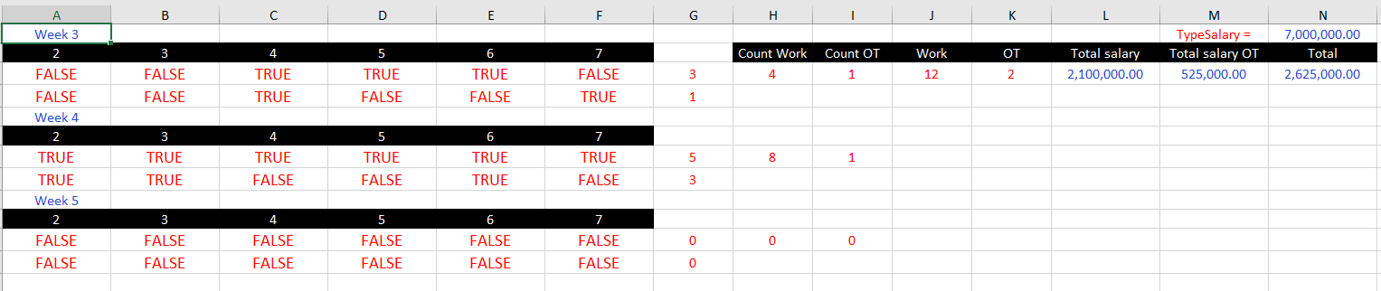

* Giao diện quản lý thời gian làm việc của nhân viên phái admin: cho phép liệt kê ra thông tin của các tuần trong thang các ngày làm và nghỉ hiển thị dạng bản và các thông sô quy đổi.

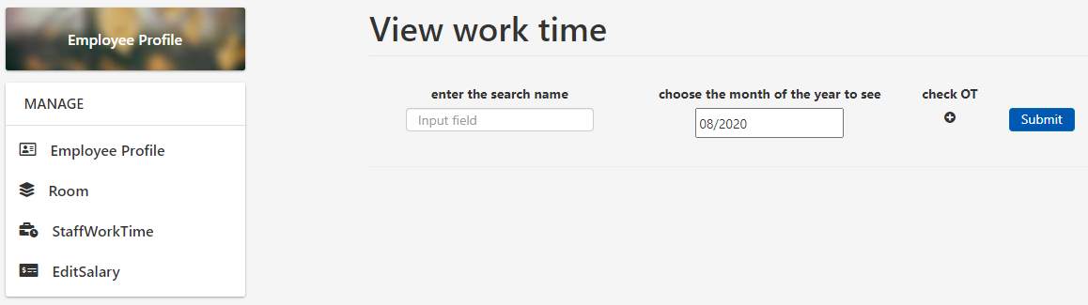

Thông tin sau khi tìm kiếm

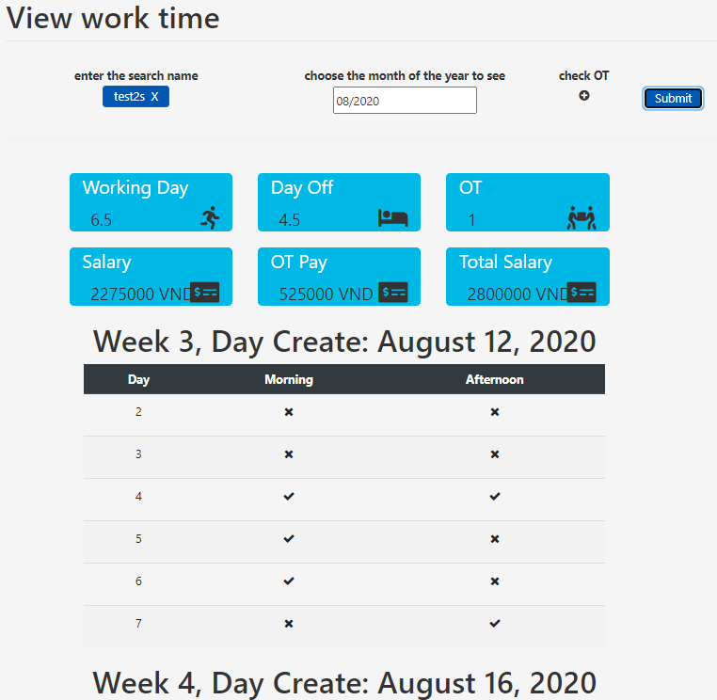

Admin còn được quyền check hộ cho nhân viên và giờ làm thêm, nếu là nhân viên thì thứ 7 không hiện.

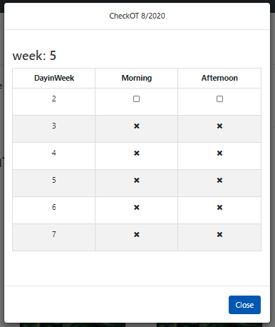

* Giao diện Quản lý lương: admin được quyền tạo và thay đổi thông tin lương cho nhân viên

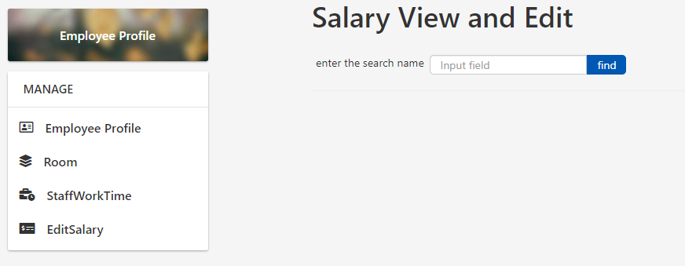

Kết quả tìm được

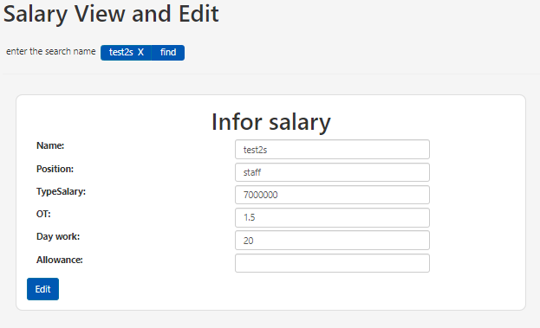

* Quản lý thông tin nhân viên, xem chi tiết và có quyền khóa tài khoản

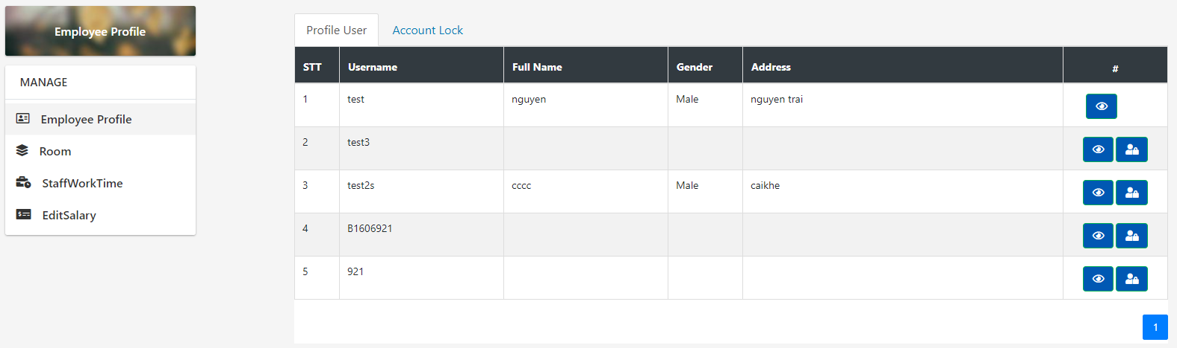

Danh sách tài khoản bị khóa

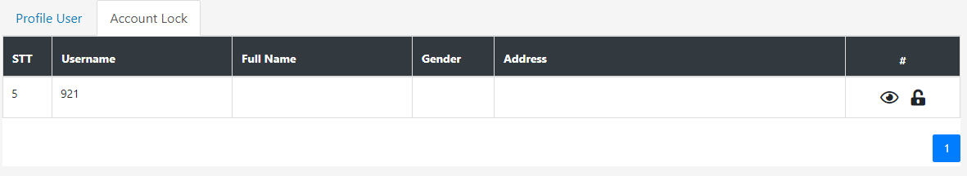

* Quản lý thông tin Phòng, cho phép xóa phòng

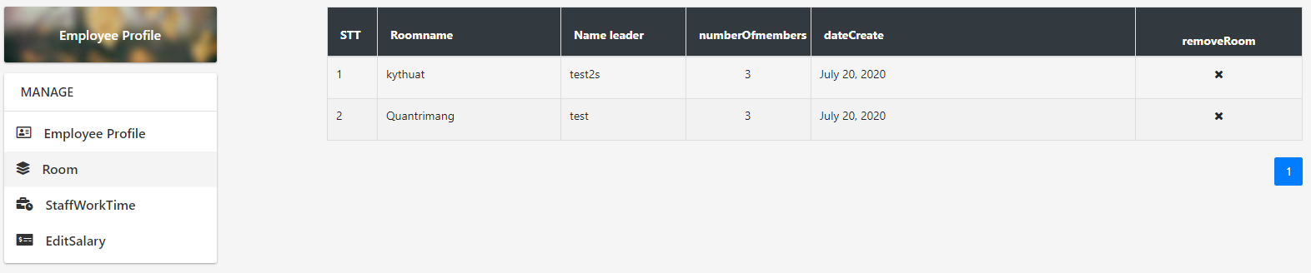

* Giao diện thống kê công việc: hiển thị các options như xem tất cả các công việc, hoàng thành, trễ hẹn, với 2 thể hiện là bảng và biểu đồ

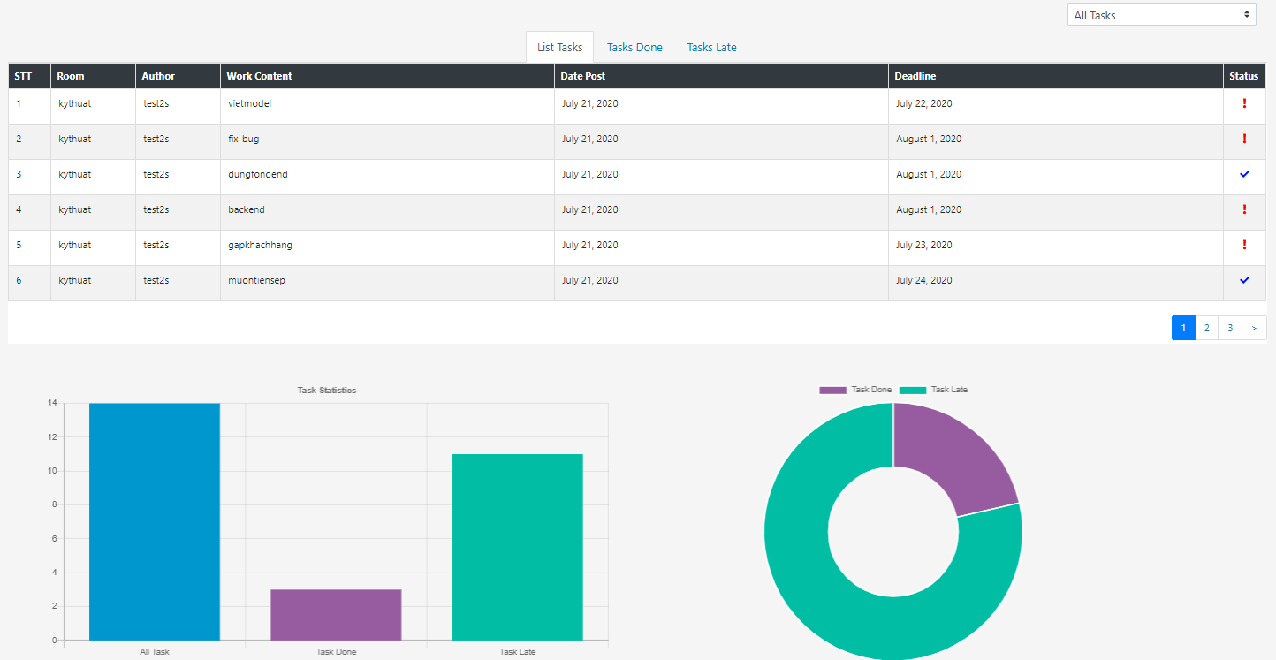

Lựa chọn xem theo phòng

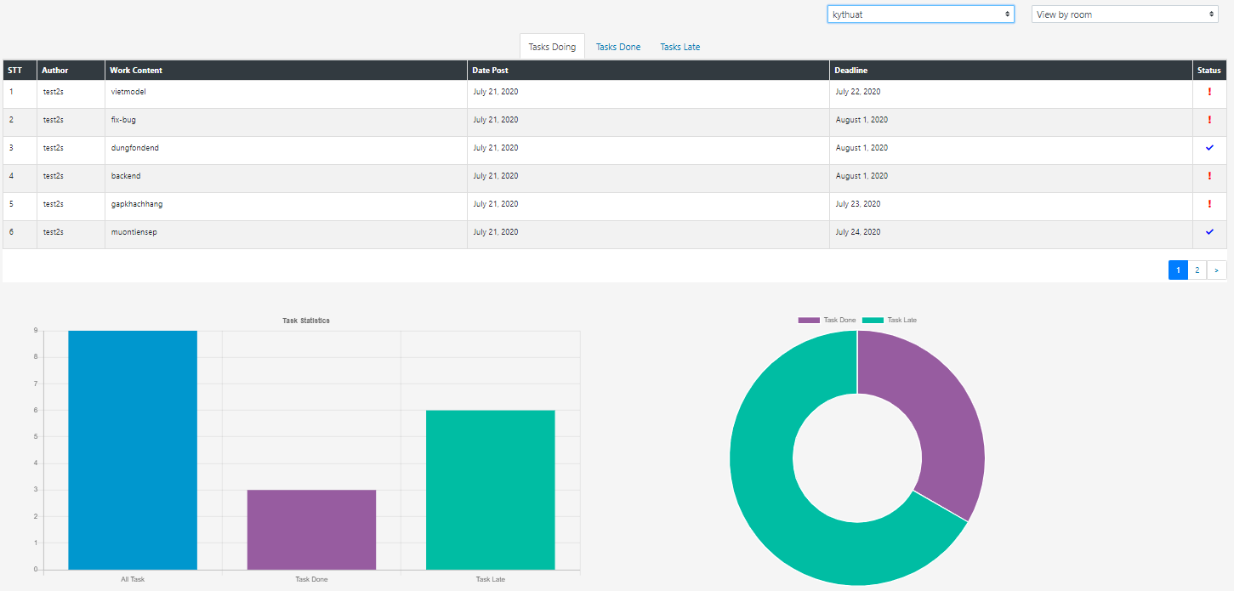

Lựa chọn xem theo nhân viên và xem theo tháng

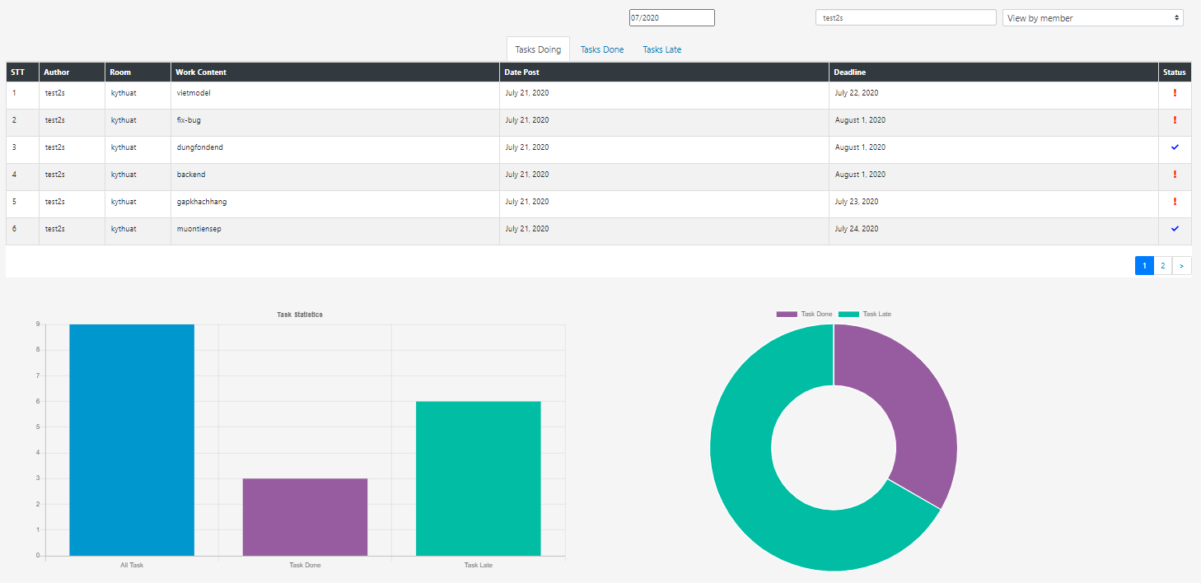

* Giao diện cho user thay đổi thông tin cá nhân, hình ảnh và password

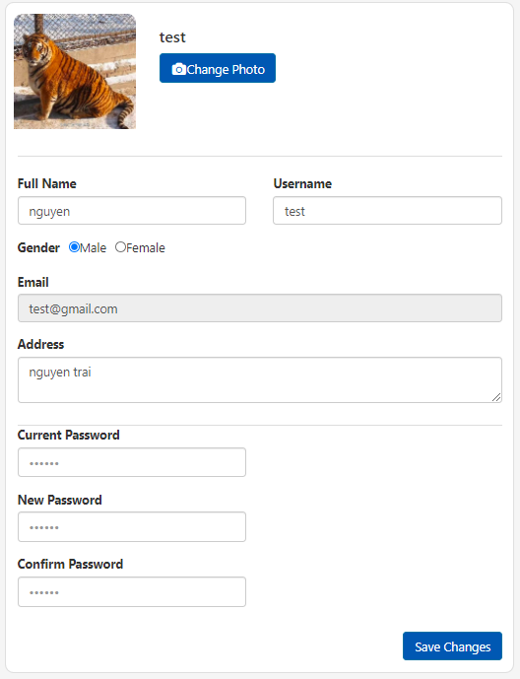

# Kết quả đạt được qua đợt thực tập

* **Nội dung kiến thức lý thuyết đã được củng cố:** Được củng cố và tiếp thu thêm các kiến thức về lập trình web (Html, Css, JavaScipt, Reactjs, Nodejs,…).
* **Kỹ năng thực hành đã học hỏi được:** Học được cách phân chia và sắp xếp công việc khi làm việc nhóm, biết sử dụng GitHub và Bitbucket khi thực hiện một dự án nhóm và biết tối ưu code trở nên ngắn gọn và mạch lạc.
* **Kinh nghiệm thực tiễn đã tích lũy được:** Học thêm được tác phong sinh hoạt, cách tổ chức và hoạt động của công ty.
* **Kết quả công việc đã đóng góp cho cơ quan nơi thực tập:** Xây dựng được website quản lý công việc cho các nhận viên trong công ty